CON ASS. DANZARE LA PACE
STAGE DI DANZE
TRENTINE
SUONANO
THOMAS E I MUSICI DELLO ZAMPOGNARO LAGARO

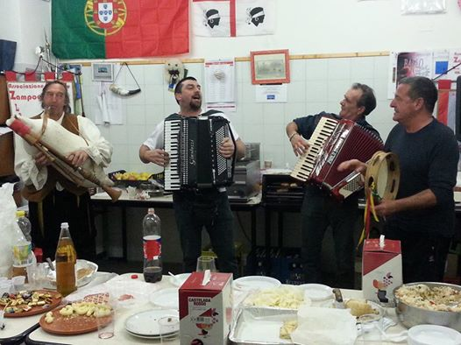
CENA CON IL RISOTTO DI BERTO CESCO
PRENOTAZIONE STAGE E CENA 3385935034

SABATO 30 GENNAIO 2016
Dalle ore 16.00 alle 19.00
DALLE 20.30 DANZE PER TUTTI ANCHE CON MUSICA REGISTRATA, IN MASCHERA
PALESTRINA DI POMAROLO

